SYNOPSIS

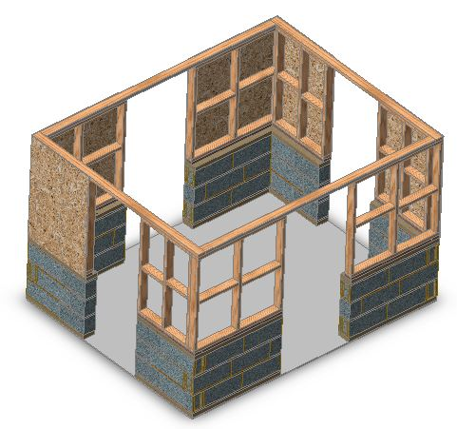

La pose des BBM et l’application des enduits étant achevés, il convient désormais de poser l’ossature bois. Ce travail va permettre d’achever la construction des murs.

Il est demandé aux élèves de fabriquer une ossature en bois qui doit être fixée par boulonnage sur la base maçonnée.

Avant la pose, la fabrication de cette ossature est réalisée en amont et calibrée sur un gabarit de montage. Cela demande de la précision dans les mesures et une grande rigueur de tracés et de sciages.

L’ossature est composée de pièces de bois massives qui sont immobilisées entre elles par vis. Un voile de contreventement (panneaux OSB de 9mm) viendra ensuite se fixer par vissage sur l’ossature en bois.

Vous listerez les pièces nécessaires à la fabrication de votre structure en bois.

La pose de la structure doit être exécutée par groupe de 2 afin de réduire la fatigue, les risques de chutes et de casses. C’est un travail d’équipe.

L’ouvrage doit être terminé après les vacances de Noël.

Ai-je bien compris ce que je dois faire
Vérifier que le synopsis (petit texte) répond bien aux questions suivantes:
Qui, quoi, où, quand, comment, combien, pourquoi?
Compétences validées |  | na | ec | a
Scie-1.6 | Formaliser une partie de sa recherche sous forme écrite
Scie-3.5 | Effectuer des recherches simples. Extraire les informations pertinentes pour répondre à une question.

QUI  réalise le projet ? | les élèves de 3ème SEGPA
QUOI ?  Que fabriquez-vous ? | une ossature en bois
OÙ ?  Est-elle réalisée et posée? | En amont dans l’atelier et fixée par boulonnage sur la base maçonnée
Pour QUAND  doit-il être terminé ? | après les vacances de Noël
COMMENT  est-il composé? expliquer | de pièces de bois massives qui sont immobilisées entre elles par vis. Un voile de contreventement (panneaux OSB de 9mm) viendra ensuite se fixer par vissage sur l’ossature en bois
COMBIEN de  semaine disposez-vous pour mener à bien ce travail ? | 3 semaines
POURQUOI le fabriquez-vous ? | afin d’achever la construction des murs.

- Relever dans le texte les mots ou phrases que vous aimeriez que l’on vous explique.

____________________________________________________________________________________________________________________________________________________________________________________
Ai-je bien compris ce que je dois faire
- Vérifier que le synopsis (petit texte) répond bien aux questions suivantes:
Qui, quoi, où, quand, comment, combien, pourquoi?
Compétences validées |  | na | ec | a
Scie-1.6 | Formaliser une partie de sa recherche sous forme écrite
Scie-3.5 | Effectuer des recherches simples. Extraire les informations pertinentes pour répondre à une question.

QUI
réalise le projet ?
QUOI ?
Que fabriquez-vous ?
OÙ ?
Est-elle réalisée et posée?
Pour QUAND
doit-il être terminé ?
COMMENT
est-il composé? expliquer
COMBIEN de
semaine disposez-vous pour mener à bien ce travail ?
POURQUOI le fabriquez-vous ?

- Relever dans le texte les mots ou phrases que vous aimeriez que l’on vous explique.

____________________________________________________________________________________________________________________________________________________________________________________

